Rogaland Fylkeskommune
Postboks 130 Sentrum

4001 Stavanger

Dykkar ref. | Vår ref.  25/4578 - 1 | Journalpostid:  25/40385 | Dato  19.12.2025

Høring - reguleringsendring av Reguleringsplan for området rundt Jærterminalen, Ree - PlanId 212.00

Du mottar dette brevet fordi du er nabo til, grunneier i, en offentlig instans eller har en annen høringsinteresse for et område som er under regulering.

Endringsforslag

Time kommune foreslår endring av Plan 212.00 – Reguleringsplan for området rundt Jærterminalen. Planen ble opprinnelig godkjent 17.04.2007. Siste reguleringsendring er datert 17.12.2009.

Bakgrunn for endringen

Endringsforslaget innebærer å regulere faktisk arealbruk slik området er opparbeidet.

Det har tidligere vert arbeidet med et planforslag som ikke ble vedtatt. I denne planfasen ble det gitt tillatelser til etablering av tiltak som var i tråd med det planforslaget som var under arbeid. Deler av bebyggelsen er i dag ikke i tråd med gjeldende plan.

Der er også uavklarte eiendomsforhold innenfor planområdet som gjøre det vanskelig å få delt fra eiendommer.

Gjeldende plan inneholder rekkefølgebestemmelse om opparbeiding av adkomstveg. Det har vært vanskelig å få avtale om grunnerverv, og å opparbeide vegen med regulert bredde. Boligene fikk midlertidig brukstillatelse i 2024, men de får ikke ferdigattest før rekkefølgekrav ang. adkomstveg endres.

Plansituasjon
Planområdet ligger sør for Bryne sentrum ved fv.44

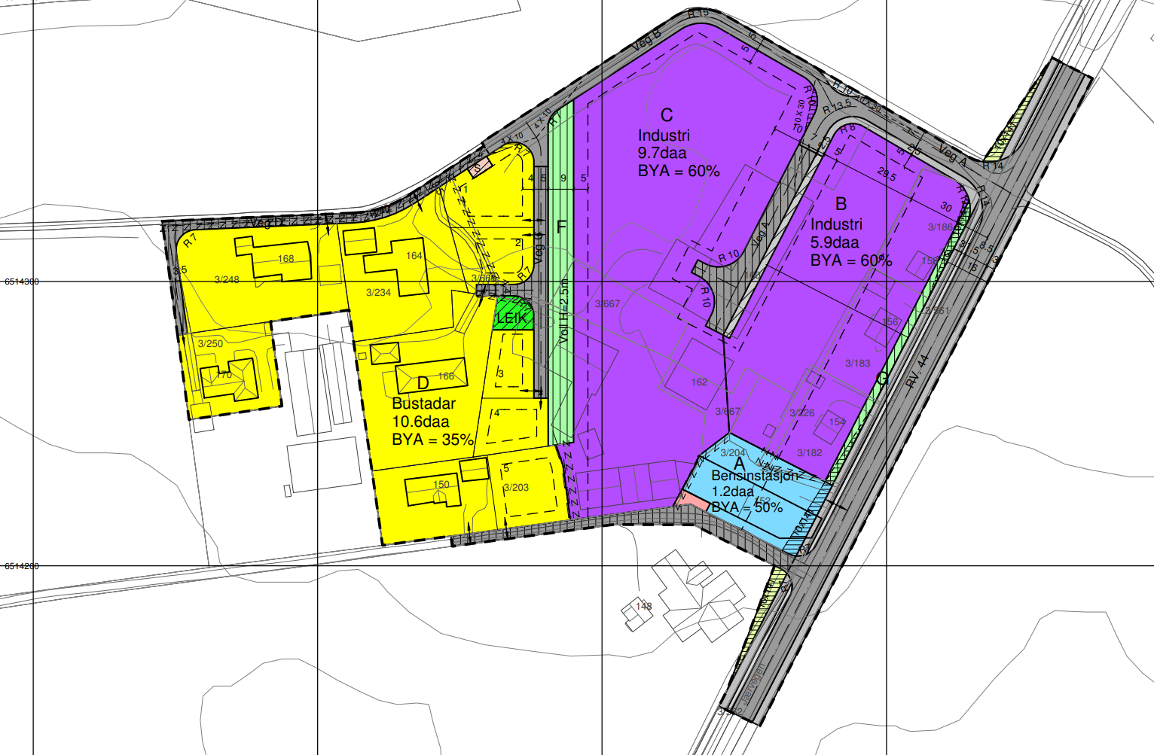
Figur 1 Gjeldende plankart

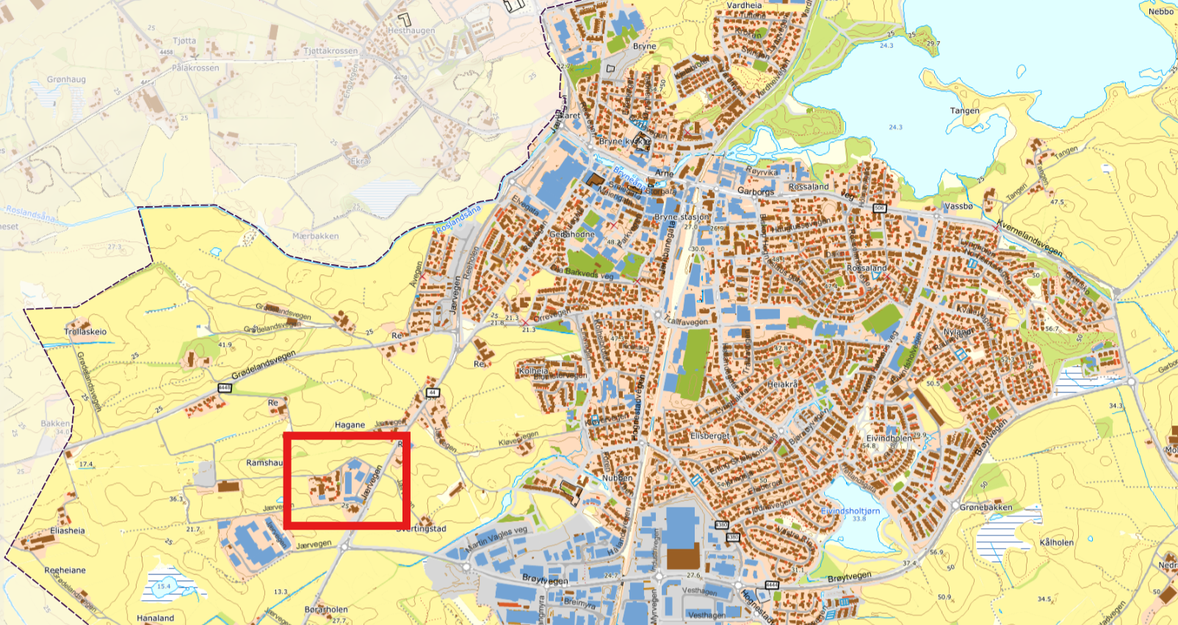
Figur 2 Oversiktskart over Bryne som viser planområdet med rød firkant.
Foreslåtte endringer

Endringer vil skje både i plankart, bestemmelser

Endringer i plankartet:

- Adkomstveg er flyttet
- Byggegrensene er justert
- Delfelt i industriområdet er tatt ut
- Regulert støyvoll justert frå 9 til 6 meter
- Det er regulert inn fortau med bredde på 2 meter langs adkomstveg
- Det er lagt inn ny adkomstpil til industriområdet i vest/nordvest
- Det er lagt inn linje for omriss av eksisterende bygg for bensinstasjonen
- Utnyttelsen innenfor industriområdet er økt frå 60 til 65 % BYA
- Frisikt er påført fleire steder.

Endringer i bestemmelsene:

Bestemmelsene er strammet inn. Unødvendige bestemmelser er slettet og noen bestemmelser er slått sammen eller omformulert for å tilpasse seg dagens situasjon.

Hovedendringene er at rekkefølgekrav om opparbeiding av veg er tatt ut. Bestemmelse om grøntbelte i industriområdet er også tatt ut.

Se ellers vedlegg 2 og 3 for gjeldende og foreslåtte bestemmelser, for sammenligning.

ROS- analyse
Det er utarbeidet ROS-analyse for å vurdere konsekvensene av endringene. Disse vises i vedlegg 4.

Se vedlegg for mer informasjon om endringene.

Planavdelingens foreløpige vurdering

Det er tidligere arbeidet med et planforslag som ikke ble vedtatt.
I planprosessen ble det gitt tillatelse til etablering av bygninger og oppretting av eiendommer. Det er derfor nødvendig med justering av plan for å sikre samsvar mellom utbygd situasjon og plansituasjon.

Rekkefølgekrav om vegbredde og fortau
Opprinnelig plan la opp til at vei til boligfeltet skulle være etablert før boliger ble tatt i bruk. Det har ikke lyktes kommunen å få avtale med grunneier om innløsing av grunn. For at boligeierne skal få ferdigattest, ser en det som nødvendig å fjerne dette rekkefølgekravet.

I kommunens økonomiplan ligger opparbeiding av dette vegstrekket inne. Kommunen vil opparbeide vegen på det arealet som en får hånd om. Vegen vil få en oppgradering, men vil trolig ikke opparbeides i full bredde. Det er i tillegg foreslått fortau, som vil bedre trafikksikkerheten. Det er begrenser trafikkmengde på denne vegen og kommunedirektøren mener det kan aksepteres smalere veg fram til det evt. oppnås grunneieravtale. Vegen reguleres med full bredde på 5 m. , og planendringen vil derfor ikke være til hinder for å en på et senere tidspunkt kan utvide vegen ytterligere. Sett i forhold til gjeldende situasjon blir trafikkforholdene bedret. Frisikt er påført flere steder.

Flytting og utforming av adkomst inn til industriområdet
Det er etablert bygg på det arealet der adkomst er regulert, og det er ikke sikret adkomst til alle bygg i industriområdet. Det er ikke ønskelig med flere avkjørsler på den relativt korte strekningen frå Jærvegen / Ramshaugvegen.

Det er foreslått en utvidelse av adkomsten. Dette er gjort for å sikre at større kjøretøy kan få tilkomst til bygg på gnr. 3 bnr. 770, uten at en berører eksisterende parkering på nabotomt.

Eksisterende næringsbygg på gnr 3 bnr.770 har adkomst på to nivå. For å kunne benytte inngang i vest er det etablert en ny adkomst fra nord / nordvest. Terrengforhold og avstand mellom bygg gjør det vanskelig å nå denne inngangen. Det er vanskelig å se en løsning der dette bygget kan benyttes på en hensiktsmessig måte uten å videreføre etablert adkomst. Det foreslås derfor å regulere den adkomsten som er etablert.

Byggegrenser, delfelt og utnyttelse
Det er tatt ut avgrensing av ulike delfelt. Utnytting innenfor området vil nå beregnes i forhold til et samlet arealformål. Byggegrenser er justert i henhold til etablerte bygg og nytt forslag til adkomst.

Støytiltak
Regulert voll justert frå 9 til 6 meter. Vollen mellom boligene og industriområdet er i opprinnelig plankart regulert til 9 meter. Vollen er nå opparbeidet med varierende bredde så den har blitt justert i plankartet for å sikre samsvar med eksisterende situasjon.

Regulering av eksisterende tiltak nær Fv 44
Det er i dag etablert takoverbygg og søyler på tomt for bensinstasjon. I forslag til endret plankart er eksisterende bygg vist med linje for omriss av eksisterende bygg. Igjen for å sikre samsvar mellom utbygd situasjon og plan.

Risiko og sårbarhet
Det er gjennomført en enkel ROS – analyse av de foreslått endringen. Det har blitt identifisert 3 uønskede hendelser knyttet til trafikk:

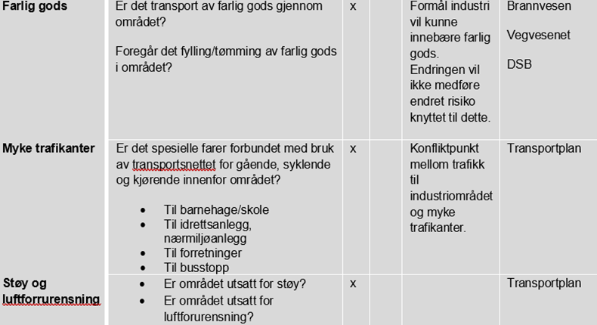
Det er utarbeidet analyseskjema for disse hendelsene. ROS-analysen i sin helhet kan leses i vedlegg 4. Risiko øker ikke som følge av reguleringsendringen. Fortau er vurdert å bedre trafikksikkerhet.

Oppsummering
Etter Kommunedirektørens foreløpige vurdering vil endringene i liten grad påvirke gjennomføring av planen, hovedrammene i planen, og heller ikke påvirke hensynet til viktige natur- og friluftsområde, og endringsforslaget vil derfor kunne behandles administrativt jf. plan- og bygningslova § 12-14 andre ledd og Time kommunes delegeringsreglement. Ut fra en foreløpig vurdering vil kommunedirektøren tilrå foreslåtte endringer.

Om det kommer vesentlige merknader, vil endringsforslaget tas til politisk behandling før det fattes vedtak.

Vil du vite mer?
Du finner alle dokumentene i denne saken på kommunens nettside, under Byggesaker, plan og kart → Plan → Reguleringsplanar → Høyring og offentleg ettersyn.

https://www.time.kommune.no/tenester/plan-bygg-og-kart/plan/reguleringsplanar/hoyring-og-offentleg-ettersyn/

Du kan og skaffe deg dokumentene ved å ta kontakt med innbyggerservice i Time rådhus.

Har du innspill?
Merknader sendes via nettsiden, eller til Time kommune, Postboks 38, 4349 Bryne.

Kommunedirektøren ber om at eventuelle leietakere og andre rettighetshavere informeres om planarbeidet.

Merknader blir ikke besvart med eget brev, men blir heller referert til og kommentert i forbindelse med politisk eller administrativ behandling.

Frist for å gi merknader er 22.01.2026

Spørsmål?
Kontaktperson for denne planen er Rita Ørsland.
E-post: rita.orsland@time.kommune.no
Tlf: 99626525

Med helsing

Ingvild Kjosavik Rita Ørsland
avdelingsleiar plan arealplanlegger

Dette dokumentet er elektronisk godkjent og krev ikkje signatur.

Vedlegg:
01 Plan 0212_00, pr 20251219
02 0212.00 Forslag til bestemmelser 4
03 Plan 0212.01 - Bestemmelser_Reguleringsendring_boligfelt_12.08.2009
04 Plan 212.00 - ROS - analyse
05 Gjeldende plankart 212.00

Kopi til:

